

Федеральное государственное автономное образовательное

учреждение высшего образования

«Национальный исследовательский университет ИТМО»

Факультет программной инженерии и компьютерной техники

Направление подготовки 09.03.04 Программная инженерия

**Отчёт по лабораторной работе №2**

Дисциплина: “Программирование”

Тема: Программирование на языке java

Вариант 92955

Выполнил**:** студент группы Р3115 Панченко Антон Дмитриевич

Проверил**:** [Кулинич Ярослав Вадимович](https://t.me/+A899fUbT3sczODRi)

Дата сдачи**:** 23.11.2024

Санкт-Петербург, 2024

Оглавление

1. Текст задания. 3

2. Исходный код программы 3

3. Результат работы программы 4

4. Выводы по работе. 4

5. Список использованных источников 4

# Текст задания.

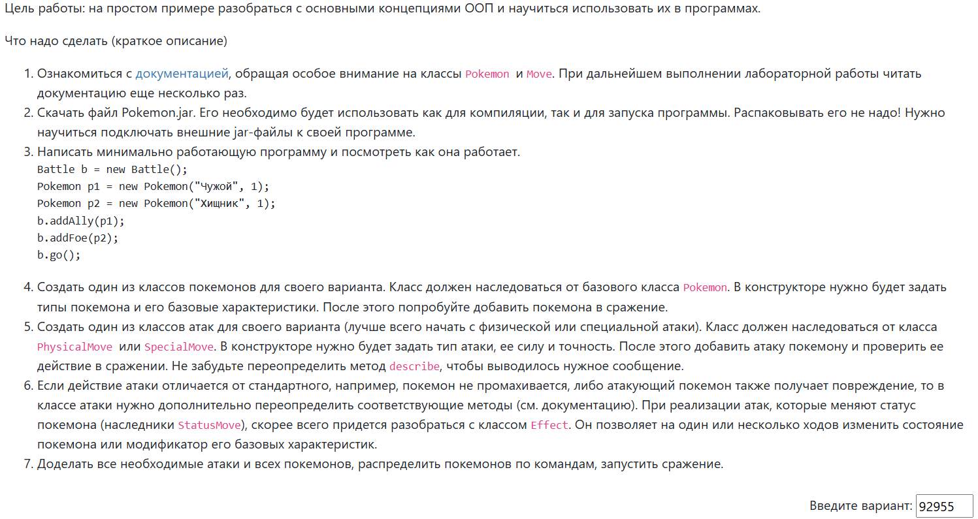

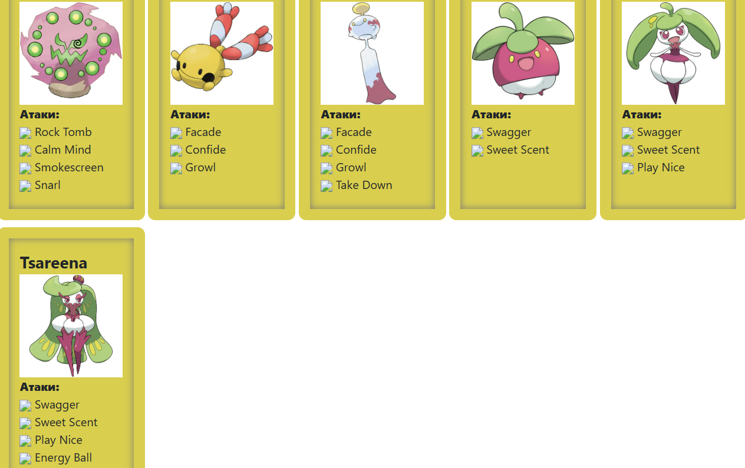

# Диаграмма классов объектной модели

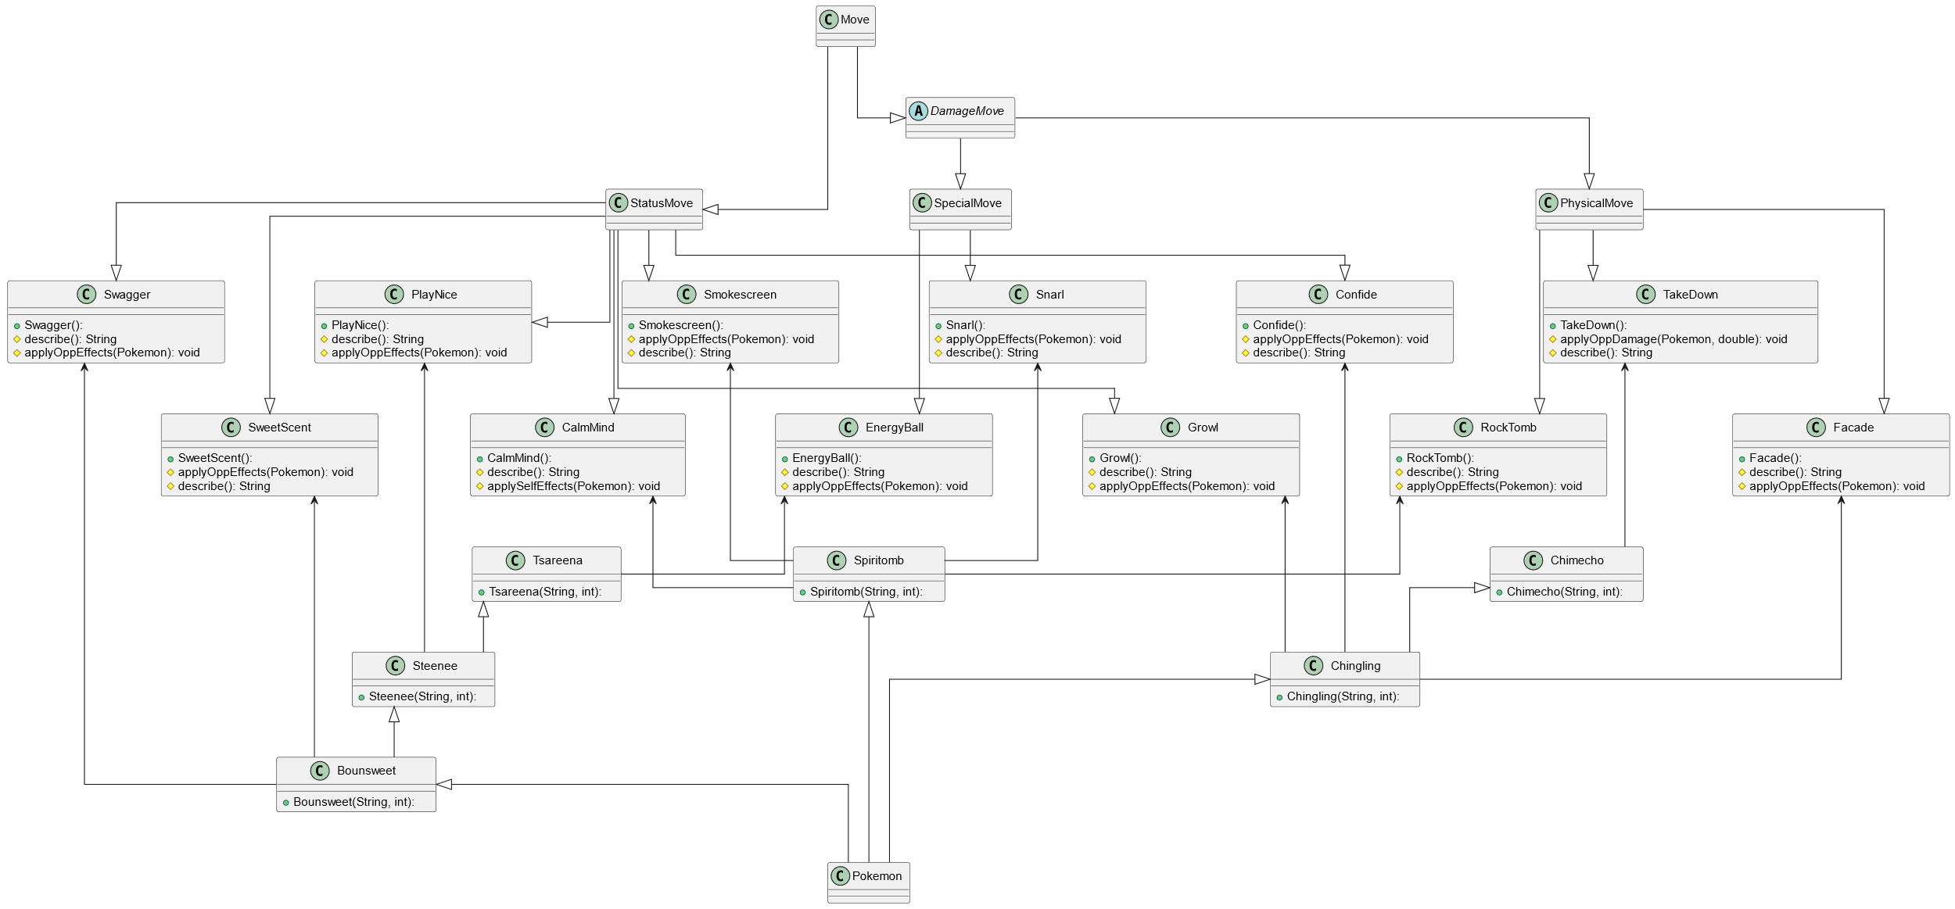

# Исходный код программы

<https://github.com/kvis21/prog/tree/master/lab2>

# Результат работы программы

|  |
| --- |
| Spiritomb Пушок из команды белых вступает в бой!  Bounsweet зубик из команды желтых вступает в бой!  Spiritomb Пушок Использует Smokescreen.  Bounsweet зубик Использует SweetScent.  Spiritomb Пушок не замечает воздействие типа NORMAL  Spiritomb Пушок промахивается  Bounsweet зубик Использует Swagger.  Spiritomb Пушок не замечает воздействие типа NORMAL  Spiritomb Пушок Использует Smokescreen.  Bounsweet зубик Использует SweetScent.  Spiritomb Пушок не замечает воздействие типа NORMAL  Spiritomb Пушок Использует Snarl.  Bounsweet зубик теряет 8 здоровья.  Bounsweet зубик Использует SweetScent.  Spiritomb Пушок не замечает воздействие типа NORMAL  Spiritomb Пушок Использует Snarl.  Bounsweet зубик теряет 8 здоровья.  Bounsweet зубик теряет сознание.  Steenee грозик из команды желтых вступает в бой!  Steenee грозик Использует SweetScent.  Spiritomb Пушок не замечает воздействие типа NORMAL  Spiritomb Пушок Использует Smokescreen.  Steenee грозик Использует Swagger.  Spiritomb Пушок не замечает воздействие типа NORMAL  Spiritomb Пушок Использует Smokescreen.  Steenee грозик Использует Play Nice.  Spiritomb Пушок не замечает воздействие типа NORMAL  Spiritomb Пушок промахивается  Steenee грозик Использует Play Nice.  Spiritomb Пушок не замечает воздействие типа NORMAL  Spiritomb Пушок Использует Smokescreen.  Steenee грозик Использует SweetScent.  Spiritomb Пушок не замечает воздействие типа NORMAL  Spiritomb Пушок промахивается  Steenee грозик Использует Play Nice.  Spiritomb Пушок не замечает воздействие типа NORMAL  Spiritomb Пушок Использует Snarl.  Steenee грозик теряет 8 здоровья.  Steenee грозик Использует SweetScent.  Spiritomb Пушок не замечает воздействие типа NORMAL  Spiritomb Пушок Использует Rock Tomb.  Steenee грозик теряет 5 здоровья.  Steenee грозик теряет сознание.  Tsareena солнышко из команды желтых вступает в бой!  Tsareena солнышко Использует Play Nice.  Spiritomb Пушок не замечает воздействие типа NORMAL  Spiritomb Пушок промахивается  Tsareena солнышко Использует Play Nice.  Spiritomb Пушок не замечает воздействие типа NORMAL  Spiritomb Пушок Использует Smokescreen.  Tsareena солнышко Использует Swagger.  Spiritomb Пушок не замечает воздействие типа NORMAL  Spiritomb Пушок Использует Rock Tomb.  Tsareena солнышко теряет 5 здоровья.  Tsareena солнышко Использует SweetScent.  Spiritomb Пушок не замечает воздействие типа NORMAL  Spiritomb Пушок Использует Smokescreen.  Tsareena солнышко Использует Energy Ball.  Spiritomb Пушок теряет 7 здоровья.  Spiritomb Пушок промахивается  Tsareena солнышко Использует Swagger.  Spiritomb Пушок не замечает воздействие типа NORMAL  Spiritomb Пушок Использует Rock Tomb.  Tsareena солнышко теряет 5 здоровья.  Tsareena солнышко Использует Energy Ball.  Критический удар!  Spiritomb Пушок теряет 17 здоровья.  Spiritomb Пушок теряет сознание.  Chingling Лео из команды белых вступает в бой!  Tsareena солнышко Использует SweetScent.  Chingling Лео борется с соперником.  Tsareena солнышко теряет 5 здоровья.  Chingling Лео теряет 1 здоровья.  Tsareena солнышко теряет сознание.  В команде желтых не осталось покемонов.  Команда белых побеждает в этом бою! |

# Выводы по работе.

За время лабораторной работы я научился основным принципам ООП на языке java. Создавать Jar архивы с подключением дополнительных классов. Создавать UML диаграммы.